唐莉

Tel：187 2849 1003 | 邮箱：liluo1075@gmail.com | 籍贯：重庆

求职意向：医药代表、销售/管理培训生

2011.09 - 2015.07 | 四川大学 | 华西药学院 | 药学方向 | 本科
本科主修课程理论类： | 生药学、药理学、药剂学、药物化学、药物分析、生物药剂与药动学等
本科主修课程实验类： | 生药学实验（96）药理学实验（91）药剂学实验（89）药物化学实验（87）药物分析实验（88）药用生物化学实验（87）生物药剂与药动学实验（89）

宣传推广&销售经历

• | 负责参赛酒品（共11组300余种）的记录、编号、存放及整理工作

• | 使用excel制作表格，将相关信息同步到公司数据库方便筛选与查找。

• | 负责评选赛现场的会展布置、酒品摆放、醒酒调酒等工作，协助评选赛的顺利进行

2015.02——2015.03 | 中国五粮液集团“喝冰珀，送金财神”活动推广 | 市场部实习生

• | 协助工作人员进行活动现场协助工作，如展台布置，礼品派发，酒品调配等。

• | 与客人做友好的沟通工作，邀请他们免费试饮我们的产品，协助销售工作的进行。

2015.01——2015.02 | 川渝中烟有限责任公司“娇子新品”活动推广 | 市场助理

• | 带领2人小组负责制定区域的现场宣传推广工作

• | 负责小组每日的销量统计，做好领取发放奖品的相关记录，维护活动现场秩序

志愿者经历&社会社团工作

2015.02.02 |  | 2014—2015中国羽毛球俱乐部超级联赛志愿者 | 中央电视台体育频道
• 负责运动员及教练入场的接待和运动员与球迷互动时奖品的发放，锻炼了自己的沟通协作能力。
2014.08.13 |  | 2014中国药学会药事管理专业委员会年会志愿者 | 中国药学会药事管理委员会
• 负责参会人员及领导的登记签到，酒店入住，会场布置，会间茶点，会后整理等工作，荣获优秀志愿者。
2014.06 |  | 四川科伦药业实习见习生 | 科伦药业股份有限公司
其他 | 校园社团 | 担任班组织委员，院科技部干事，校团学工作代表委员会组织部副部长，协助其他部门完成多次活动
其他 | 社会实践 | 在成都市后飞教育有限公司担任金一年的星级教师（一对一家教教学），促销成都“南台月”月饼及加入中国移动校园行校园分队任职小组长。

语言和计算机能力

• | 计算机等级考试2级（Access） | 通过 | 熟练使用Word、Excel、PPT、Access等办公软件
• | 大学英语六级（CET6） | 通过 | 较好的英语资料阅读与写作能力

荣誉与证书

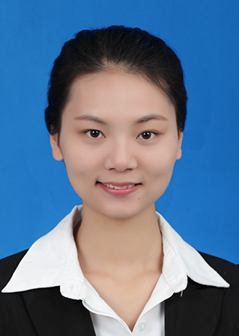
• | “交际达人秀“一等奖（四川大学演讲与交际协会） | • | 四川大学优秀班干部（校级）
• | 第一届华西“锦绣杯“优胜奖（四川大学华西医学中心办公室） | • | 校运动会跳高/跳远比赛第六/八名（校级）
• 性格开朗，乐于沟通，积极主动，善于观察，有较好的抗压能力及团队协作能力。
• 爱好唱歌，慢跑，羽毛球，手语及竖笛。
自我评价

